**Milaan**

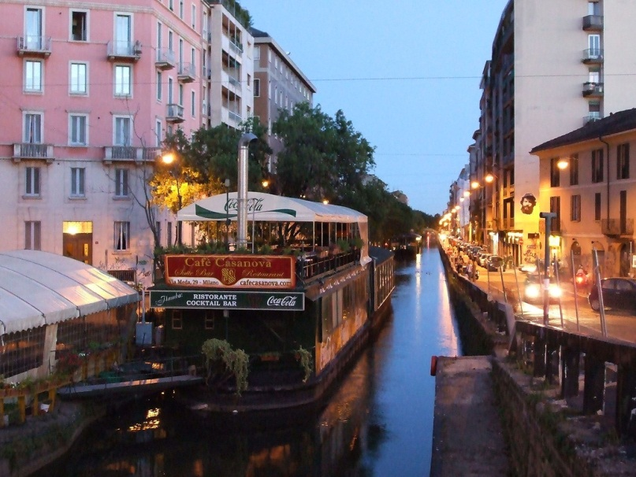

**Navigli**

* 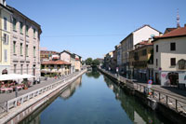Navigli is een van de meest romantische wijken in Milaan.

Naviglio Grande

* De wijk, die iets ten zuiden van het historische centrum ligt, is genaamd naar de navigli (kanalen).
* Vroeger, toen hier de haven van Milaan lag, waren hier talloze kanalen, daarvan zijn er maar enkele overgebleven.
* In de bloeiperiode van de kanalen vormden ze een enorm netwerk, 150 km lang dat de stad verbond met de rivieren en meren van Lombardije.
* De kanalen werden gebruikt voor irrigatie van de landgebieden, ze voerden water aan naar de stad en het werd ook gebruikt om goederen en mensen over te vervoeren (het was veel veiliger per boot op de kanalen dan over de wegen te reizen) naar afgelegen gebieden, tot aan de alpen en zelfs de zee, die bereikt werd via de Po rivier.
* Het marmer dat gebruikt werd voor de bouw van de Duomo werd langs deze waterwegen getransporteerd van het Lago Maggiore aan de Alpen tot in het centrum van de stad.

**Geschiedenis**

* 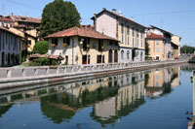Met de aanleg van het oudste kanaal, de Ticinello, werd reeds in 1179 begonnen en al snel volgden nog meer waterwagen.

Vicolo dei Lavandai

* Er werden sluizen gebouwd om de hoogteverschillen te overwinnen, indertijd een hele technische uitdaging.
* Naar verluidt zou Ludovico di Moro, hertog van Milaan aan het einde van de 15e eeuw, de hulp van Leonardo da Vinci hebben ingeroepen om een innovatief systeem van sluizen te ontwerpen.
* Dankzij het uitgebreide netwerk van kanalen had Milaan een van de grootste landinwaartse havens, zonder dat het zelfs aan een grote rivier ligt.
* In sommige gebieden waren er zo veel kanalen dat ze leken op een Venetiaanse wijk.
* Door het groeiende belang van transport over de weg liep het transport over de kanalen snel terug en vele werden gedempt – vaak om gezondheidsredenen – aan het einde van de 19e en het begin van de 20e eeuw tot de activiteiten in 1979 zelfs volledig stilvielen.

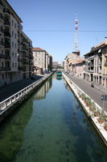**Het Navigli tegenwoordig**

Naviglio Pavese

* Amper drie kanalen blijven er nu nog over: de Naviglio della Martesana in het noodoosten en de Naviglio Grande en Naviglio Pavese in het zuidwesten van de stad.
* De laatste twee vormen de ruggegraat van een wijk die nu Navigli genoemd wordt.
* De twee kanalen vloeien samen aan de Darsana, een 750 meter lang bassin dat het hart van de vroegere haven vormde.
* Tegenwoordig biedt de Darsana maar een triest aanzicht en het ligt bovendien naast een van de minst aantrekkelijke pleinen van Milaan: de Piazza XXIV Maggio.
* Maar als je een van de kanalen volgt die van hieruit vertrekken zal je al snel de charme ontdekken die nog steeds in deze oude havenwijk aanwezig is.
* Het gebied was lange tijd een arme arbeidersbuurt en het ligt er nog steeds wat verwaarloosd bij, maar sinds de jaren 1980, toen heel wat huizen langs de kanalen werden gerenoveerd, is de wijk steeds aantrekkelijker geworden.
* Vele kunstenaars namen hun intrek in de wijk om inspiratie op te doen en restaurants openden de deuren langs de kanalen.
* Tegenwoordig zijn er in deze buurt heel wat bars en restaurants – sommige in boten – en er zijn nu ook een aantal antiek en design winkels.

**Naviglio Grande**

* De meest interessante van de weinige kanalen die overblijven is de Naviglio Grande.
* 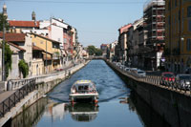Hier vind je ijzeren voetgangersbruggen, een kleine kerk – de Santa Maria delle Grazie al Naviglio – en het schilderachtige Vicolo dei Lavandai.
* Op deze plaats deden vrouwen vroeger de was met water dat afgeleid werd van het kanaal.
* De nu vaak voetgangers vriendelijke straten langs de kanalen werden vroeger gebruikt als paden vanwaar paarden en ossen de boten voortsleepten.
* De Naviglio Grande kan je het best in de zomer bezoeken wanneer er zelfs boottochten worden georganiseerd op de kanalen.
* Het is een echte trekpleister op iedere laatste zondag van de maand, wanneer op de ripa di Porta Ticinese –de zuidelijke oever van de Naviglio Grande – een antiekmarkt plaats vindt.